第九章 计数综合
复习：
第八章 例7有2008盏亮着的电灯，各有一个拉线开关控制着。现将其顺序为1，2，3，…，2008。将为2的倍数的灯线拉一下，再将为3的倍数的灯线拉一下，最后将为5的倍数的灯线拉一下，拉完后还有______盏灯是亮的
[500619090101]
『正确案』1004
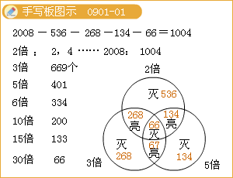
第八章 测验
3一次数学测验，甲错题目总数的1/4，乙错了3道题，两人都错的题目是题目总数的1/6，求甲乙都对的题目数为______题
[500619090102]
『正确案』8
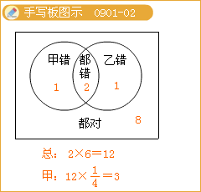
4一次数学测验只有两道题目，全班共有10人全对，第一题25人做对，第二题18人做错。问：两题全错的有______个人
[500619090103]
『正确案』3
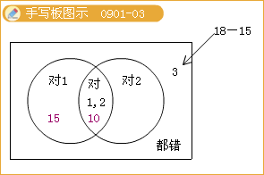
【例题精讲】
1三边长为整数，且最大边长为15的三角形一共有_____个
[500619090104]
『正确案』49

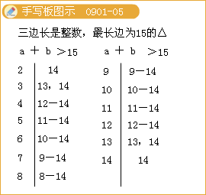
2（1）从0～9中取出两个不同的数，使得它们的和不小于10，那么共有_____种不同的取法；
（2）从0～9中取出三个不同的数，使得它们的和不小于10，那么共有_____种不同的取法；
[500619090105]
『正确案』20；97
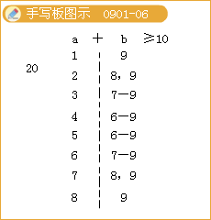
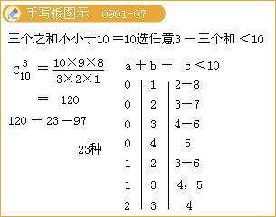
3（1）由1，2，3，4，4这五个数字可以组成______个不同的五位数；
（2）由0，0，0，1，2，3这六个数字可以组成______个不同的六位数
[500619090106]
『正确案』60；60
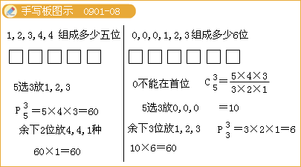
4两条直线a、b上分别有5个点和4个点，以这些点为顶点，可以画出_____个三角形，_____个四边形
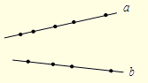
[500619090107]
『正确案』70；60
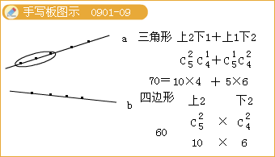
5在所有的三位自然数中，组成数字的三个数码既有大于5的数码，又有小于5的数码的自然数共有_____个
[500619090108]
『正确案』596
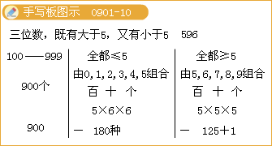
6（1）数字和为12的三位数共有_____个
[500619090109]
『正确案』66
（2）三兄弟瓜分12个相同苹果，每人至少拿一个，那么共有_____种分配方式；
[500619090110]
『正确案』55
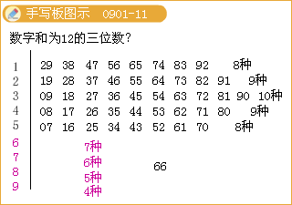
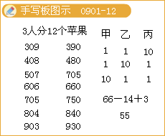
7（1）一段楼梯共有12级台阶，规定每步可以迈一级或二级台阶，那么一共有_____种不同的走法；
（2） 如果规定每步可以迈一级或两级或三级台阶，那么一共有_____种不同的走法。
[500619090111]
『正确案』233；927
